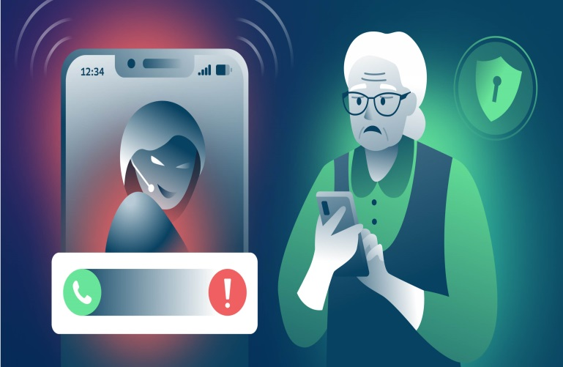 **Осторожно! Мошенники!**

**Факты обмана жителей Приангарья.**

Всемирный день защиты прав потребителей, который отмечается, начиная с 1983 года, 15 марта 2025 года пройдет под девизом «Справедливый переход к устойчивому образу жизни». Справедливый переход подразумевает, что переходный процесс должен обеспечивать социальную справедливость и соблюдение прав человека. Говоря о социальной справедливости и устойчивом или, иными словами, стабильном образе жизни, хочется затронуть ставшую уже злободневной тему кибермошенничества.

Согласно официальных источников в Иркутской области данная категория преступлений уже составляет одну треть от всех, совершенных в отношении жителей Иркутской области. Самыми популярными в прошедшем 2024 и текущем 2025 годах стали обманы граждан под видом инвестиций, только за два первых месяца этого года более 50 жителей Иркутской области перевели свыше 40 миллионов рублей. Также по- прежнему остаются популярными схемы, в которых мошенники представляются сотрудниками различных служб и ведомств (полиции, ФСБ, следственного комитета, пенсионного фонда, социальной защиты, банков, почтовых отделений, энергосбыта, управляющих компаний, МФЦ, Портала «Госуслуг»), а также руководителями, коллегами, родственниками, друзьями и т .п.

При этом следует отметить, что если еще несколько лет назад телефонное общение ограничивалось одним лже-специалистом в коротком временном промежутке, то сегодня мошенники не жалея сил, времени и даже денежных средств похищают обманным путем колоссальные суммы на протяжении длительного (до полутора лет) времени, действуя организованными группами, в которых каждый преступник играет отведенную ему роль, а для усыпления бдительности даже выплачивают жертве под видом прибыли несравнимо меньшие от вложенных суммы денег. Всего за два месяца 2025 года общая сумма похищенных кибермошенниками у жителей Приангарья составила уже более 100 миллионов рублей, а за 2024год было похищено более 2 миллиардов. Несмотря на то, что по данным управления по борьбе с киберпреступлениями ГУ МВД России по Иркутской области основная часть пострадавших– работающее население, значительную часть потерпевших составляют люди пенсионного возраста. Далее приведем реальные примеры мошенничеств, по фактам которых возбуждены уголовные дела на территории Иркутской области.

Так, к примеру, в ноябре 2024 года в мошеннической схеме в отношении 69-летнего жителя района Энергетик гор. Братска участвовало сразу несколько аферистов. Со слов пенсионера, ему позвонил неизвестный, который представился «сотрудником» «Иркутскэнергосбыта». Злоумышленник предложил установить электросчетчик, а для оформления заявки попросил назвать код из СМС. Следом мужчине перезвонила лжефинансист, которая сообщила, что его личный кабинет от портала «Госуслуги» взломан. Далее с потерпевшим связался псевдосотрудник силовых структур, который рассказал, что мошенники пытаются продать его квартиру по доверенности и чтобы пресечь преступную схему, мужчина должен это сделать сам, а полученные деньги положить на, так называемый, «безопасный счет». Действуя по инструкции аферистов, пенсионер обналичил 130 тысяч рублей и зачислил их на указанный счет. После этого он оформил сделку купли-продажи квартиры и перевел деньги через банкомат по заданным реквизитам. В общей сложности братчанин лишился 3 млн. 885 тыс. рублей.

В связи со значительно возросшим за последние годы спросом на товары из маркетплейса и интернет- магазинов все чаще регистрируются случаи обмана покупателей, приобретающих товары дистанционным путем. Так, например, сама объединенная компания Вайлдберриз и Russ предупредила граждан, что мошенники, представляясь сотрудниками пункта выдачи заказов, сообщают об истечении срока бесплатного хранения заказа и предлагают клиентам отменить его, чтобы избежать оплаты за дальнейшее хранение. Когда клиент соглашается, звонящий просит назвать код из СМС, после чего мошенники получают доступ к личным данным обманутых ими граждан. Руководство компании отметило, что плата за хранение заказов не взимается. Срок хранения на ПВЗ обозначается в приложении Вайлдберриз с момента его поступления на пункт выдачи.

Еще одна схема, связанная с маркетплейсами и интернет магазинами – это работа из дома, нужно лишь заполнять/ редактировать карточки или как в данном примере оставлять положительные отзывы или ставить лайки. Так, в начале 2025 года жительнице города Братска в мессенджере пришло сообщение с предложением заработка на «лайках». Собеседник отправил ссылку на онлайн-магазин и попросил «добавить в избранное» несколько товаров, а затем отправить скриншот о проделанной работе. Для убедительности злоумышленники выплатили заявительнице 500 рублей. Чтобы укрепить доверие братчанки к подобному способу заработка, аферисты создали в мессенджере чат с ботами, в котором, по легенде, находились соискатели работы. Затем мошенники изменили условия и рассказали о способе «приумножить» доход. Они попросили выкупать определенные товары, а затем оформлять возврат. Якобы, таким образом можно повысить рейтинг продавца, а за проделанную работу заработать процент от комиссии. Тогда потерпевшая стала переводить деньги за размещенную в Интернете продукцию на указанные счета. Когда она попыталась вернуть накопления назад, то онлайн-кураторы перестали выходить на связь. Суммарно женщина потеряла 520 тысяч рублей.

Примером обмана под видом инвестиций может служить печальный опыт 68-летней жительницы Заларинского района, которая переводила на протяжении восьми месяцев телефонным мошенникам денежные средства, полученные в кредит, считая, что приумножает их. Еще в мае прошлого года пенсионерке посредством популярного мессенджера поступил звонок от незнакомца, который предложил заработок на торговле ценными бумагами. В ходе беседы злоумышленник посоветовал установить ей на смартфон специальное приложение, а также перевести деньги на «брокерский счет». Поскольку своих накоплений у женщины не было, она оформила кредит и кредитную карту на общую сумму 240 тысяч рублей, и перевела по указанному номеру телефона. Пенсионерка была уверена, что отправленные средства зарабатывают прибыль, так как цифры в приложении постоянно увеличивались. В январе увидев, что на «счете» уже 500 тысяч, она решила вывести средства, но не смогла. После некоторых манипуляций позвонил незнакомец, попросил для вывода средств найти «бенефециара» и оплатить комиссию, которая вернется сразу и с прибылью. Помочь пенсионерке согласилась подруга. Оформив кредит и кредитную карту на 720 тысяч, она также отправила средства по номеру телефона. Но и после этого вывести средства не удалось. Понадобилась вторая комиссия и «бенефециар». Потерпевшая нашла еще одного знакомого, согласившегося помочь. Тот также взял кредит в 120 тысяч и отправил средства по наработанной схеме. Но ни своих денег, ни возврата «комиссий», пенсионерка так и не дождалась. Перезвонив по номеру «сотрудника», заявительница услышала, что нужно вложить еще 300 тысяч. Тогда женщина пригрозила, что обратится в полицию, после чего и счет, и телефон, по которому с ней связывались, оказались заблокированы.

Благодаря ставшей популярной в последнее время схеме мошенничества- телефонный звонок в мессенджере от лже-руководителя в Иркутской области уже обманулись руководители и сотрудники ВУЗов, школ, врачи, нотариусы, работники промышленных предприятий. Антирекорд текущего года поставил 60 -летний пенсионер из г. Ангарска, который перевел почти 10 млн рублей, после того, как с ним связался якобы бывший его руководитель и сообщил, что правоохранительные органы проверяют всех сотрудников, в т.ч. уволенных, и с ним могут связаться для уточнения сведений. Через некоторое время пенсионеру действительно поступил звонок также посредством мессенджера. Звонивший сообщил об обнаружении ими в рамках проверки подозрительных переводов на счета запрещенной организации на территории России, и о возможных последствиях с законом в случае отказа от сотрудничества в поимке лиц, совершивших указанные действия. Далее ангарчанина убедили в необходимости снятия всех имеющихся денег для перевода на «резервный счет». Изначально он перевел на указанные мошенниками счета 6 млн рублей. Затем продал машину за 2,5 млн рублей, занял у родственников 500 тысяч рублей и оформил кредит на 800 тысяч рублей. Все эти деньги перевел мошенникам.

Кибермошенничество. это один из самых быстроразвивающихся преступных «бизнесов». Злоумышленники не отстают от технического прогресса, постоянно модифицируют свои преступные схемы, подстраивают свои легенды под актуальные информационные поводы.

Глава Минцифры Максут Шадаев на форуме «Кибербезопасность» рассказал, что для борьбы с мошенничеством в апреле текущего года запускается новый сервис на портале «Госуслуги», теперь каждый пользователь сможет увидеть все оформленные на него договоры связи. Это позволит предупреждать ситуации, когда на гражданина оформлены сим-карты без его ведома.

Управляющий Отделением Иркутск Банка России Игорь Коржук также сообщил о банковских нововведениях по борьбе с кибермошенниками:

* Уже введён 2-дневный период охлаждения для отмены транзакций. Банки будут приостанавливать переводы на мошеннические счета и блокировать дистанционное обслуживание дропперам;
* С 1 марта 2025 года граждане могут установить самозапрет на получение кредитов через Госуслуги или МФЦ. Если запрет установлен, кредитор должен отказать в выдаче кредита. При этом Ассоциация развития финграмотности предупредила, что переход по ссылкам , направленным якобы специалистами портала «Госуслуг» для коррекции самозапрета в связи с неправильной его установкой строго запрещен и уже зарегистрированы подобные случаи мошенничества. В случае возникновения сложностей при установке самозапрета на получение кредита советую лично обращаться непосредственно специалистам МФЦ и банков.

**В завершении хочется напомнить, что главным оружием мошенников является Ваша доверчивость и страх. Будьте бдительны, не поддавайтесь на провокации и всегда проверяйте информацию из сомнительных источников.**

*Информация подготовлена юрисконсультом консультационного пункта для потребителей Филиала «ФБУЗ «Центр гигиены и эпидемиологии в Иркутской области» в Эхирит-Булагатском, Баяндаевском,Усть-Удинском,Осинском,Боханском, Качугском и Жигаловском районах Бочкиной Н.В. на основе данных официального сайта ГУ МВД России по Иркутской области.*

**Консультационный пункт по защите прав потребителей в пос. Усть-Ордынский**

**8(395 41) 3-05-48**

**Единый консультационный центр Роспотребнадзора – 8-800-555-49-43**